**PRUEBAS INTERNAS: PRUEBAS FUNCIONALES**

**PROYECTO CAMPAÑAS CREDITICIAS**

**FEcHA DE EMISIÓN: 23 de febrero del 2017**

|  |  |  |  |  |  |
| --- | --- | --- | --- | --- | --- |
| **CASO DE PRUEBA** | **MODULO DE CAMPAÑAS CREDITICIAS** | | | | |
| **Autor** | Michael Dianderas Alcántara. | **Revisado por** | Yudenich Almonacid. | **Aprobado por** | Carlos Arce. |
| **Fecha** | 05/02/2017 | **Fecha** | 10/02/2017 | **Fecha** | 15/02/2017 |
| **Resumen** | Módulo para realizar el registro de las campañas crediticias de la Edpyme. | | | | |
| **Objetivo del Caso de Prueba** | Validar que las condiciones crediticias ingresadas, se adapte al módulo del Simulador de Cronogramas. | | | | |
| **Condición(es) de Prueba** | El expediente debe ser perfilado como Campaña VM Consumo. | | | | |
| **Descripción del Caso** | Se ingresarán campañas, las cuales tendrán ciertos parámetros que el sistema WF deberá reconocer al perfilar el expediente como la Campaña VM Consumo. | | | | |
| **Probador** | Edith Casas. | **Fecha de Prueba** | 11/02/2017 | **Hora de Prueba** | 10:30 am |
| **Precondiciones** | El usuario permitido para registrar las campañas crediticias deben ser los usuarios de la Mesa de Evaluación.  Las campañas que se registren en el módulo, deben tener la conformidad del Sr. Carlos Arce.  La solicitud del registro de campañas, debe figurar en el Softmake del WF Acceso.  Sólo validará el módulo la Srta. Edith Casas, por tener conocimientos y experiencia previa.  El Sr. Carlos Arce sólo podrá cambiar el requerimiento mediante el transcurso del desarrollo. | | | | |

| **Paso** | **Instrucción** | **Data** | **Resultados Esperados** | **Resultados Reales** | **Estado** | **Tipo Error** |
| --- | --- | --- | --- | --- | --- | --- |
|  | Seleccionar el producto y subproducto | Seleccionar en el combo el producto y subproducto de origen de la campaña. | Guardar el producto y subproducto para la campaña ingresada. | Se guardó el producto y subproducto para las campañas. | Ok | Ninguno |
|  | Seleccionar el Tipo de Campaña | Seleccionar el tipo de campaña. Puede ser Filtro o Base. | El usuario podrá elegir el tipo de campaña (ingreso de DNIs). | El sistema reconoce el tipo de campaña. | Ok | Ninguno |
|  | Ingresar DNIs a la Campaña | Ingreso de personas a la campaña. | Se ingresará solamente los DNIs que participen en la campaña. | Los DNIs ingresados, no fueron calificados por la campaña. No fueron ingresados correctamente. | NO | Procesamiento |
|  | Ingresar el nombre de la Campaña | Campo Nombre de Campaña. | El sistema deberá registrar el nombre ingresado de la campaña. | El nombre de la campaña fue guardado correctamente. | Ok | Ninguno |
|  | Botón “Registrar” | Registro de Campaña. | La campaña se debe guardar con sus detalles principales. | El botón guardó y registró correctamente la campaña. | Ok | Ninguno |
|  | Listado de las Campañas | Reporte de cada Campaña. | Muestra el Listado de las campañas creadas. | El listado de las campañas, sólo muestra las que fueron creadas hoy. | NO | Campo |
|  | Enlace de Condiciones Crediticias | Redirecciona detalles. | Al hacer click en el enlace, deberá aparecer las variables a tomar en cuenta para cada campaña. | Redireccionó correctamente el enlace. | Ok | Ninguno |
|  | Enlace de Lista de DNIs | Redirecciona detalles. | Se podrá visualizar los DNIs ingresados por campaña, dependiendo del código del mismo. | Redireccionó correctamente el enlace. | Ok | Ninguno |
|  | Enlace de Historial | Redirecciona detalles. | Mostrará detalladamente las campañas con sus variables ingresados y su vigencia. | Redireccionó correctamente el enlace. | Ok | Ninguno |
|  | Botón Eliminar DNIs de la Campaña | Eliminar personas. | El botón eliminará DNIs | El botón permite eliminar o retirar a las personas ingresadas en su momento de la campaña, no participando más. | Ok | Ninguno |
|  | Botón “Cancelar Campaña” | Eliminar Campaña. | Quitar vigencia. | El botón retiró la vigencia de la campaña, colocándola en plomo. | Ok | Ninguno |

|  |  |  |  |  |
| --- | --- | --- | --- | --- |
|  | **TIPO DE ENTRADA** | **ESTADO** | **TIPO ERROR** | **OBSERVACION** |
| Producto | Smallint | Permite | Ninguno | Ninguna |
| Subproducto | Smallint | Permite | Ninguno | Ninguna |
| Tipo de Campaña | Smallint | Permite | Ninguno | Ninguna |
| Nombre de la campaña | Varchar | Permite | Ninguno | Ninguna |
| Ingreso de DNIs | Varchar | Permite | Ninguno | Ninguna |
| REGISTRAR CAMPAÑA | Botón | No Permite | Procesamiento | Los DNIS ingresados no han sido adaptados a los módulos de creación del expediente. |
| Historial de Campañas | Varchar | No Permite | Campo | No muestra todas las campañas, sólo las registradas el mismo día. |
| Detalle de las Campañas | Varchar | Permite | Ninguno | Ninguna |
| CANCELAR CAMPAÑA | Botón | Permite | Ninguno | Ninguna |
| ELIMINAR DNIS | Botón | Permite | Ninguno | Ninguna |
| REGISTRAR CONDICIONES CREDITICIAS | Botón | Permite | Ninguno | Ninguna |
| **Otras Opciones** | | | | |
| Enlace Condiciones Crediticias | Check Button | Permite | Ninguno | Ninguna |
| Enlace Historial | Check Button | Permite | Ninguno | Ninguna |
| Enlace Lista de DNIs | Botón | Permite | Ninguno | Ninguna |

**X:Opcion Activa -:Opcion Inactiva**

|  |  |  |  |  |  |
| --- | --- | --- | --- | --- | --- |
| **OPCION** |  |  |  |  |  |
| Producto | X |  |  |  |  |
| Subproducto | X |  |  |  |  |
| Tipo de Campaña | X |  |  |  |  |
| Nombre de la Campaña | X | X | X |  |  |
| Listado de DNIs |  | X | X |  | X |
| Detalle de las Campañas |  | X | X | X | X |
| Historial de Campañas creadas |  | X | X | X | X |
| Eliminar DNIs |  | X | X | X | X |
| Eliminar Campañas |  | X | X | X | X |
| Ingresar Condiciones Crediticias |  | X | X | X | X |
| **RESULTADO** | Ingreso de Campaña | Campaña Creada | Ingreso de Tipo de Campaña | Se registró Condiciones Crediticias | Ingreso DNIs |

**FORMULARIO**

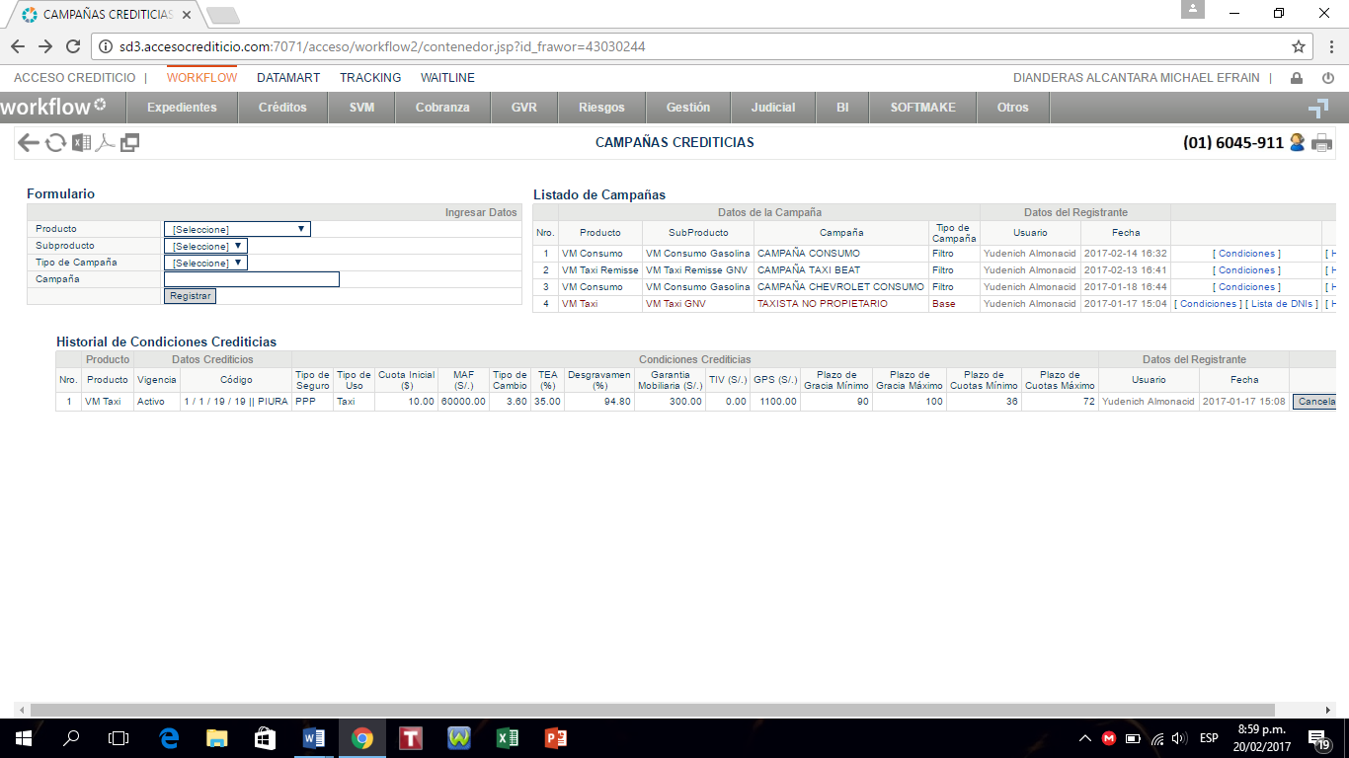

**LISTADO DE CAMPAÑAS**

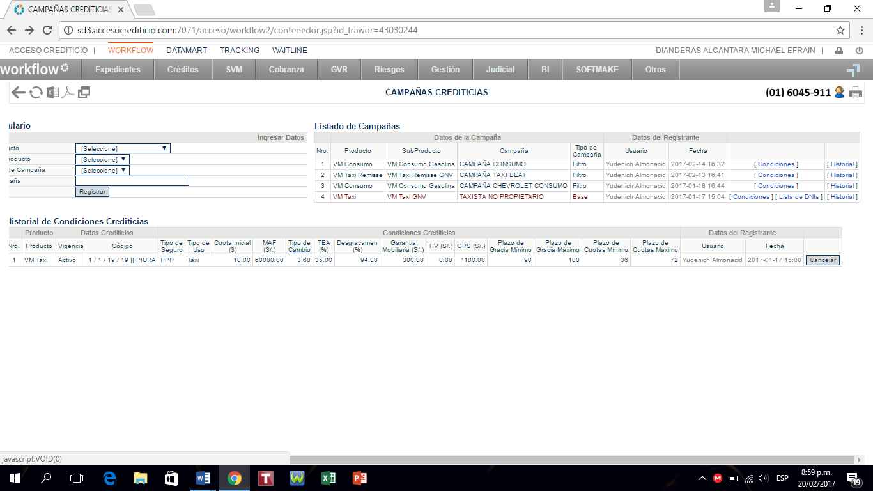

**HISTORIAL DE CONDICIONES CREDITCIAS**

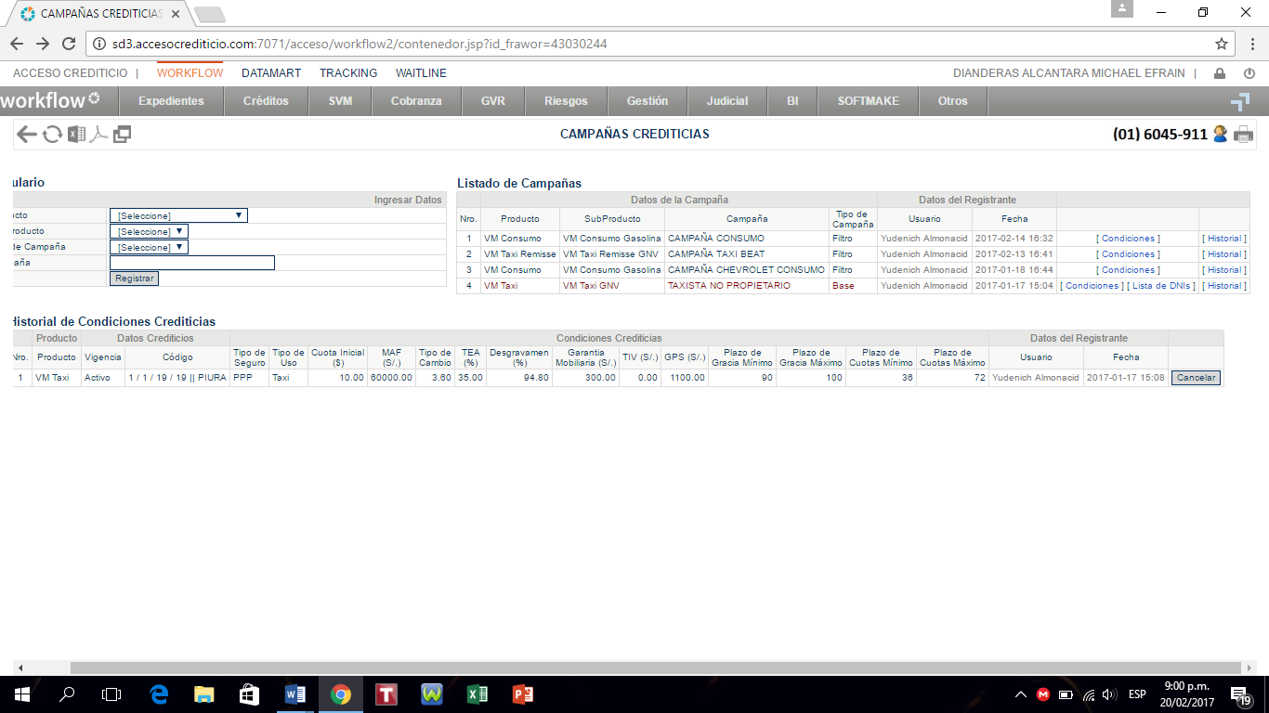

**REGISTRO DE VARIABLES CREDITICIAS**

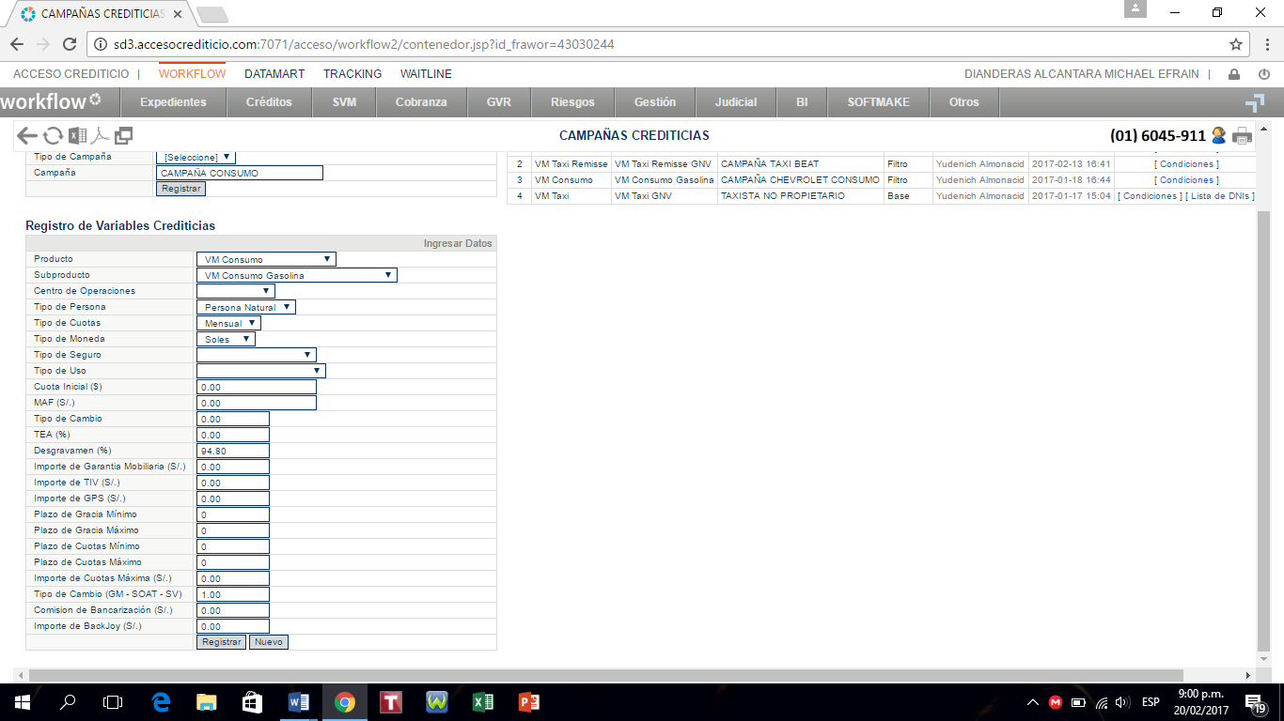

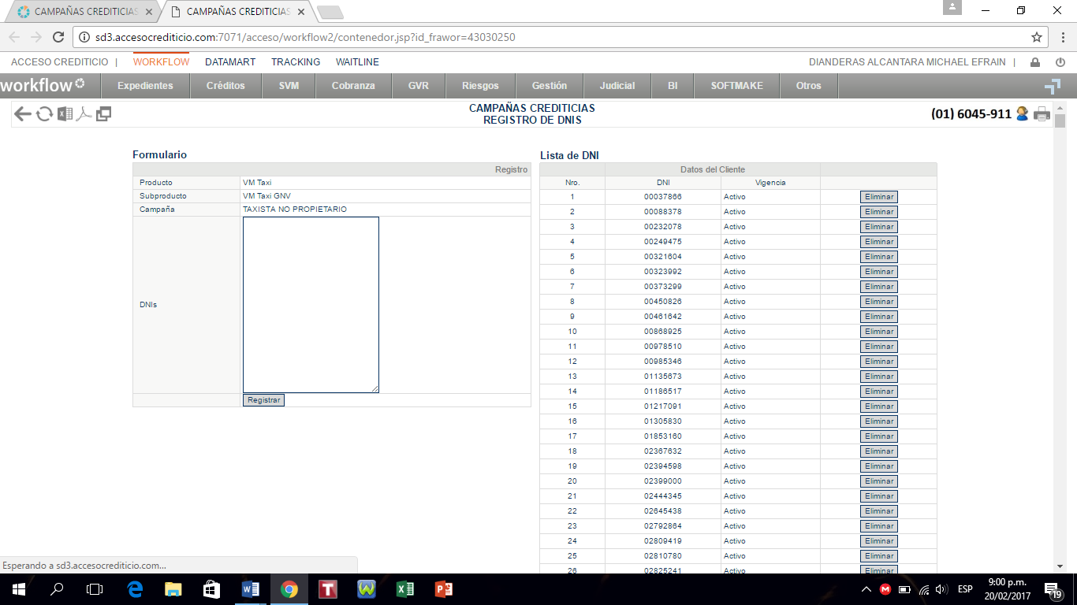**LISTADO DE DNIS**

|  |  |  |  |  |  |
| --- | --- | --- | --- | --- | --- |
| **CASO DE PRUEBA** | **MODULO DE EXPEDIENTES** | | | | |
| **Autor** | Michael Dianderas Alcántara. | **Revisado por** | Yudenich Almonacid. | **Aprobado por** | Carlos Arce. |
| **Fecha** | 10/02/2017 | **Fecha** | 15/02/2017 | **Fecha** | 20/02/2017 |
| **Resumen** | Módulo para realizar el registro de expedientes. | | | | |
| **Objetivo del Caso de Prueba** | Validar que las condiciones crediticias ingresadas, se adapte al módulo del Simulador de Cronogramas. | | | | |
| **Condición(es) de Prueba** | El expediente debe ser perfilado como Campaña VM Consumo. | | | | |
| **Descripción del Caso** | Se ingresarán los datos del expediente, las cuales tendrán ciertos parámetros que el sistema WF deberá reconocer al perfilar el expediente como la Campaña VM Consumo. | | | | |
| **Probador** | Edith Casas. | **Fecha de Prueba** | 11/02/2017 | **Hora de Prueba** | 10:30 am |
| **Precondiciones** | El usuario permitido para registrar expedientes crediticios deben ser los usuarios de la Mesa de Evaluación.  Las campañas que se registren en el módulo, deben tener la conformidad del Sr. Carlos Arce.  La solicitud del registro de campañas, debe figurar en el Softmake del WF Acceso.  Sólo validará el módulo la Srta. Edith Casas, por tener conocimientos y experiencia previa.  El Sr. Carlos Arce sólo podrá cambiar el requerimiento mediante el transcurso del desarrollo. | | | | |

| **Paso** | **Instrucción** | **Data** | **Resultados Esperados** | **Resultados Reales** | **Estado** | **Tipo Error** |
| --- | --- | --- | --- | --- | --- | --- |
|  | Seleccionar concesionario | Seleccionar en el combo el concesionario. | Guardar el tipo de concesionario. | Se guardó el tipo de concesionario. | Ok | Ninguno |
|  | Seleccionar el Tipo de Campaña | Seleccionar el tipo de campaña. | Guardar el tipo de campaña | El sistema reconoce el tipo de campaña. | Ok | Ninguno |
|  | Seleccionar departamento, Provincia, Distrito | Seleccionar en el combo departamento, provincia y distrito. | Guardar departamento, provincia, distrito. | El sistema guardo correctamente los datos. | OK | Ninguno |
|  | Seleccionar centro de operación | Seleccionar en el combo centro de operación. | El sistema deberá guardar el centro de operación. | El sistema registro el centro de operación. | Ok | Ninguno |
|  | Seleccionar Tipo de documento de Identidad del titular | Seleccionar en el combo Tipo de Identidad | El sistema deberá guardar el tipo de Identidad. | El sistema guardo el tipo de identidad. | Ok | Ninguno |
|  | Registrar DNI, Apellidos, Nombres, fecha de nacimiento, género, estado civil del titular. | Registrar datos del Titular | Guardar datos del Titular. | El sistema guardo datos del Titular. | OK | Ninguno |
|  | Registrar DNI, Apellidos, Nombres, fecha de nacimiento, género, estado civil del Cónyuge. | Registrar datos del Cónyuge | Guardar datos del Cónyuge del Titular. | El sistema guardo datos del Cónyuge del Titular. | Ok | Ninguno |
|  | Registrar DNI, Apellidos, Nombres, fecha de nacimiento, género, estado civil del Garante. | Registrar datos del Garante | Guardar datos del Garante. | El sistema guardo datos del Garante. | Ok | Ninguno |
|  | Registrar DNI, Apellidos, Nombres, fecha de nacimiento, género, estado civil del Cónyuge del Garante. | Registrar datos del Cónyuge del Garante | Guardar datos del Cónyuge del Garante. | El sistema guardo datos del Cónyuge del Garante. | Ok | Ninguno |
|  | Seleccionar el botón Crear Expediente | Crear Expediente. | El sistema creara el Expediente. | El botón registro el expediente. | Ok | Ninguno |

|  |  |  |  |  |
| --- | --- | --- | --- | --- |
|  | **TIPO DE ENTRADA** | **ESTADO** | **TIPO ERROR** | **OBSERVACION** |
| Concesionario | Smallint | Permite | Ninguno | Ninguna |
| Tipo de Campaña | Smallint | Permite | Ninguno | Ninguna |
| Departamento | Smallint | Permite | Ninguno | Ninguna |
| Provincia | Smallint | Permite | Ninguno | Ninguna |
| Distrito | Smallint | Permite | Ninguno | Ninguna |
| Centro de operación | Smallint | Permite | Ninguno | Ninguna |
| Centro de Financiamiento | Smallint | Permite | Ninguno | Ninguna |
| Origen | Smallint | Permite | Ninguno | Ninguna |
| **DATOS DEL TITULAR** | | | | |
| Tipo de documento de Identidad | Smallint | Permite | Ninguno | Ninguna |
| DNI | varchar | Permite | Ninguno | Ninguna |
| Apellidos | varchar | Permite | Ninguno | Ninguna |
| Nombres | varchar | Permite | Ninguno | Ninguna |
| Fecha de Nacimiento | Date | Permite | Ninguno | Ninguna |
| Genero | Smallint | Permite | Ninguno | Ninguna |
| Estado civil | Smallint | Permite | Ninguno | Ninguna |
| Cuenta en App | Smallint | Permite | Ninguno | Ninguna |
| Perfil Laboral | Smallint | Permite | Ninguno | Ninguna |
| Ingreso Neto | Float | Permite | Ninguno | Ninguna |
| Tipo de Residencia | Smallint | Permite | Ninguno | Ninguna |
| Material de Vivienda | Smallint | Permite | Ninguno | Ninguna |
| Presenta Garante | Smallint | Permite | Ninguno | Ninguna |
| Departamento | Smallint | Permite | Ninguno | Ninguna |
| Provincia | Smallint | Permite | Ninguno | Ninguna |
| Distrito | Smallint | Permite | Ninguno | Ninguna |
| **DATOS DEL CONYUGE** | | | | |
| Tipo de documento de Identidad | Smallint | Permite | Ninguno | Ninguna |
| DNI | varchar | Permite | Ninguno | Ninguna |
| Apellidos | varchar | Permite | Ninguno | Ninguna |
| Nombres | varchar | Permite | Ninguno | Ninguna |
| Fecha de Nacimiento | Date | Permite | Ninguno | Ninguna |
| Genero | Smallint | Permite | Ninguno | Ninguna |
| Estado civil | Smallint | Permite | Ninguno | Ninguna |
| Cuenta en App | Smallint | Permite | Ninguno | Ninguna |
| Perfil Laboral | Smallint | Permite | Ninguno | Ninguna |
| Ingreso Neto | Float | Permite | Ninguno | Ninguna |
| Tipo de Residencia | Smallint | Permite | Ninguno | Ninguna |
| Material de Vivienda | Smallint | Permite | Ninguno | Ninguna |
| Departamento | Smallint | Permite | Ninguno | Ninguna |
| Provincia | Smallint | Permite | Ninguno | Ninguna |
| Distrito | Smallint | Permite | Ninguno | Ninguna |

|  |  |  |  |  |
| --- | --- | --- | --- | --- |
| **DATOS DEL GARANTE** | | | | |
| Tipo de documento de Identidad | Smallint | Permite | Ninguno | Ninguna |
| DNI | varchar | Permite | Ninguno | Ninguna |
| Apellidos | varchar | Permite | Ninguno | Ninguna |
| Nombres | varchar | Permite | Ninguno | Ninguna |
| Fecha de Nacimiento | Date | Permite | Ninguno | Ninguna |
| Genero | Smallint | Permite | Ninguno | Ninguna |
| Estado civil | Smallint | Permite | Ninguno | Ninguna |
| Cuenta en App | Smallint | Permite | Ninguno | Ninguna |
| Perfil Laboral | Smallint | Permite | Ninguno | Ninguna |
| Ingreso Neto | Float | Permite | Ninguno | Ninguna |
| Tipo de Residencia | Smallint | Permite | Ninguno | Ninguna |
| Material de Vivienda | Smallint | Permite | Ninguno | Ninguna |
| Departamento | Smallint | Permite | Ninguno | Ninguna |
| Provincia | Smallint | Permite | Ninguno | Ninguna |
| Distrito | Smallint | Permite | Ninguno | Ninguna |
| Crear Expediente | Botón | Permite | Ninguno | Ninguna |

**X:Opcion Activa -:Opcion Inactiva**

|  |  |  |  |  |  |
| --- | --- | --- | --- | --- | --- |
| **OPCION** |  |  |  |  |  |
| Concesionario | X |  |  |  |  |
| Tipo de Campaña | X |  |  |  |  |
| Departamento | X |  |  |  |  |
| Provincia | X |  |  |  |  |
| Distrito | X |  |  |  |  |
| Centro de operación | X |  |  |  |  |
| Centro de Financiamiento | X |  |  |  |  |
| Origen | X |  |  |  |  |
| Tipo de documento de Identidad |  | X | X | X | X |
| DNI |  | X | X | X | X |
| Apellidos |  | X | X | X | X |
| Nombres |  | X | X | X | X |
| Fecha de Nacimiento |  | X | X | X | X |
| Genero |  | X | X | X | X |
| Estado civil |  | X | X | X | X |
| Cuenta en App |  | X | X | X | X |
| Perfil Laboral |  | X | X | X | X |
| Ingreso Neto |  | X | X | X | X |
| Tipo de Residencia |  | X | X | X | X |
| Material de Vivienda |  | X | X | X | X |
| Presenta Garante |  | X | **-:** | **-:** | **-:** |
| Departamento |  | X | X | X | X |
| Provincia |  | X | X | X | X |
| Distrito |  | X | X | X | X |
| **RESULTADO** | Registro de Datos del Expediente | Registro de Datos del Titular | Registro de Datos del Cónyuge | Registro de Datos del Garante | Registro de Datos del cónyuge del Garante |

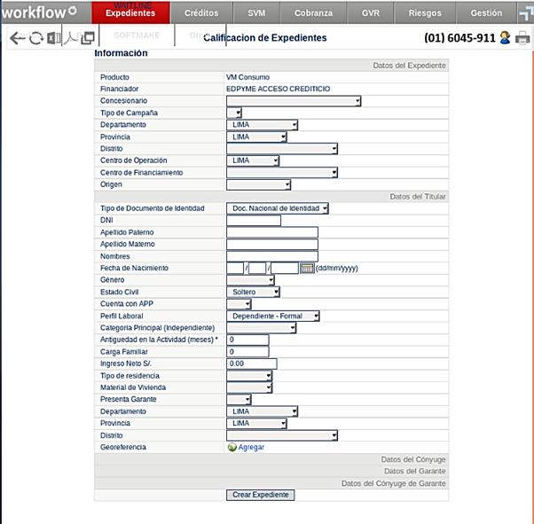

|  |  |  |  |  |  |
| --- | --- | --- | --- | --- | --- |
| **CASO DE PRUEBA** | **MODULO DE SIMULADOR DE CRONOGRAMA DE CUOTAS** | | | | |
| **Autor** | Michael Dianderas Alcántara. | **Revisado por** | Yudenich Almonacid. | **Aprobado por** | Carlos Arce. |
| **Fecha** | 05/02/2017 | **Fecha** | 10/02/2017 | **Fecha** | 15/02/2017 |
| **Resumen** | Módulo para realizar la simulación de cronograma de cuotas de la Edpyme. | | | | |
| **Objetivo del Caso de Prueba** | Validar que las condiciones crediticias ingresadas, se adapte al módulo del Simulador de Cronogramas. | | | | |
| **Condición(es) de Prueba** | El expediente debe ser perfilado como Campaña VM Consumo. | | | | |
| **Descripción del Caso** | El sistema debe tomar en cuenta las condiciones crediticias de cada campaña. | | | | |
| **Probador** | Edith Casas. | **Fecha de Prueba** | 11/02/2017 | **Hora de Prueba** | 10:30 am |
| **Precondiciones** | El expediente debe figurar dentro de la campaña consumo.  El expediente debe estar en estado aprobado u observado. | | | | |

| **Paso** | **Instrucción** | **Data** | **Resultados Esperados** | **Resultados Reales** | **Estado** | **Tipo Error** |
| --- | --- | --- | --- | --- | --- | --- |
|  | Modelo de auto | Desplegable | El usuario podrá elegir el modelo de auto que desee | El sistema reconoce el modelo de auto | Ok | Ninguno |
|  | Accesorios adicionales | Desplegable | El usuario podrá elegir si desea agregar algún accesorio | El sistema registrará si se agrega algún accesorio | Ok | Ninguno |
|  | Descuento | Ingreso de descuento a aplicar | Se ingresará el posible descuento que se aplicará | El sistema registra el monto de descuento a aplicar | NO | Ninguno |
|  | Aseguradora o PPP | Desplegable | El usuario podrá elegir el tipo de aseguradora que desee | El sistema reconoce el tipo de aseguradora que se eligió | Ok | Ninguno |
|  | Cuota inicial | Ingreso del monto que se pagará inicialmente | El usuario ingresa el monto que desea aportar como inicial | El sistema registra el monto inicial que decide el usuario | Ok | Ninguno |
|  | Numero de cuotas | Desplegable | El usuario podrá elegir el número de cuotas en las que pagará el auto | El sistema registra el número de cuotas que decidió el usuario | Ok | Ninguno |
|  | Taxista a tiempo completo | Desplegable | El usuario podrá elegir si utilizará el auto como taxi a tiempo completo o no | Se elige si se usará el auto como taxi a tiempo completo o no | Ok | Ninguno |
|  | Garantía mobiliaria | Desplegable | El usuario podrá elegir si cuenta con alguna garantía mobiliaria | Se registrará el tipo de garantía mobiliaria que se tiene | Ok | Ninguno |
|  | Fecha de activación | Elegir la fecha de activación | Se elegirá cuándo empezará la activación | El sistema registrará la fecha que iniciará la activación | Ok | Ninguno |
|  | Inicial por edad | Ingresa el monto que se desea | El usuario ingresará el monto que desea aportar como cuota inicial | El usuario ingresará el monto que desea aportar como cuota inicial | Ok | Ninguno |
|  | Botón simular | Realizar la simulación del cronograma de cuotas | Visualizar los resultados de la simulación del cronograma de cuotas | Al registrar todos los datos, el sistema realizará la simulación del cronograma de cuotas que se ejecutarán | Ok | Ninguno |
|  | Botón ver impresión | Realizar la impresión de toda la información | Visualizar los resultados en físico de la simulación del cronograma de cuotas | Visualizar los resultados en físico de la simulación del cronograma de cuotas | Ok | Ninguno |

|  |  |  |  |  |
| --- | --- | --- | --- | --- |
|  | **TIPO DE ENTRADA** | **ESTADO** | **TIPO ERROR** | **OBSERVACION** |
| Expedientes | Varchar | Permite | Ninguno | Ninguna |
| Moneda | Numeric | Permite | Ninguno | Ninguna |
| Modelo del auto | Varchar | Permite | Ninguno | Ninguna |
| Accesorios adicionales | Varchar | Permite | Ninguno | Ninguna |
| Descuento | Numeric | Permite | Ninguno | Ninguna |
| Aseguradora o PPP | Botón | Permite | Ninguno | Ninguna |
| Cuota inicial | Numeric | Permite | Ninguno | Ninguna |
| Infogas | Smallint | Permite | Ninguno | Ninguna |
| Cuotas | Smallint | Permite | Ninguno | Ninguna |
| Número de cuotas | Smallint | Permite | Ninguno | Ninguna |
| Taxista a tiempo completo | Varchar | Permite | Ninguno | Ninguna |
| Garantía mobiliaria | Varchar | Permite | Ninguno | Ninguna |
| Fecha de activación | Date | Permite | Ninguno | Ninguna |
| Inicial por edad | Numeric | Permite | Ninguno | Ninguna |
| MAF | Numeric | Permite | Ninguno | Ninguna |
| Nota | Smallint | Permite | Ninguno | Ninguna |
| Precio de venta | Numeric | Permite | Ninguno | Ninguna |
| Cuota inicial | Numeric | Permite | Ninguno | Ninguna |
| Tipo de cambio | Numeric | Permite | Ninguno | Ninguna |
| Simular | Botón | Permite | Ninguno | Ninguna |
| Ver impresión | Botón | Permite | Ninguno | Ninguna |

**X:Opcion Activa -:Opcion Inactiva**

|  |  |  |  |  |  |
| --- | --- | --- | --- | --- | --- |
| **OPCION** |  |  |  |  |  |
| Expediente | X | X | X | X |  |
| Nombre de la campaña |  | X | X | X |  |
| Datos simulador de cronogramas |  | X | X | X |  |
| Botón Simular |  | X | X | X |  |
| **RESULTADO** | Expediente | Expediente filtrado | Expediente Simulado | Expediente Pertenece a la campaña | Sin expediente ingresado |

INGRESO DEL SIMULADOR

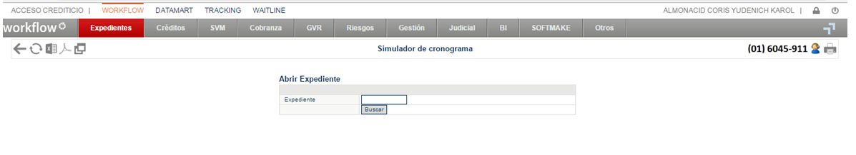

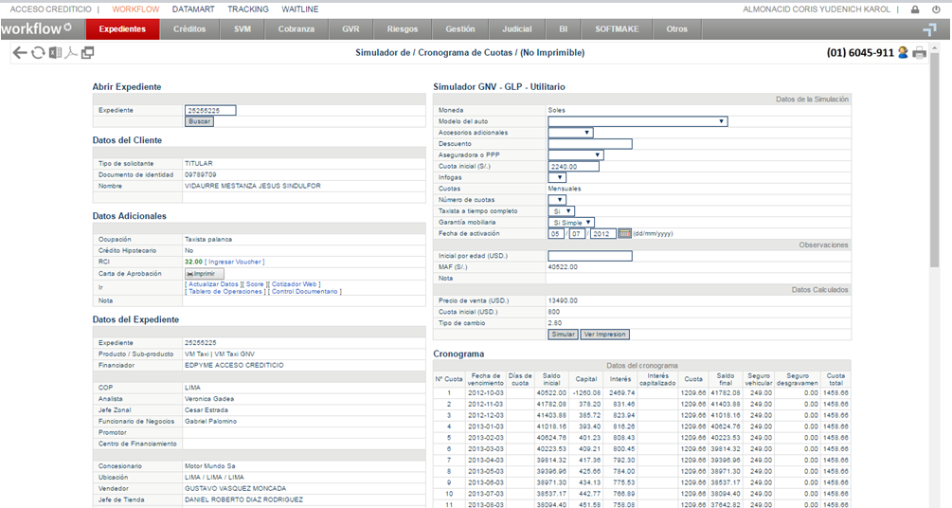

RESULTADOS DEL SIMULADOR , MUESTRA LOS DATOS DE LA CAMPAÑA CREDITICIA.

|  |  |  |  |  |  |
| --- | --- | --- | --- | --- | --- |
| **CASO DE PRUEBA** | **MODULO HOJA DE RESUMEN** | | | | |
| **Autor** | Michael Dianderas Alcántara. | **Revisado por** | Yudenich Almonacid. | **Aprobado por** | Carlos Arce. |
| **Fecha** | 05/02/2017 | **Fecha** | 10/02/2017 | **Fecha** | 15/02/2017 |
| **Resumen** | El módulo muestra los detalles del expediente, tomando en cuenta los valores de cada campaña. | | | | |
| **Objetivo del Caso de Prueba** | El módulo debe mostrar la campaña a la que pertenece y sus respectivas condiciones crediticias. | | | | |
| **Condición(es) de Prueba** | El expediente debe ser perfilado como Campaña VM Consumo. | | | | |
| **Descripción del Caso** | Debe aparecer la tasa, cuota inicial, plazo de gracia, cuotas, etc. De acuerdo a la campaña. | | | | |
| **Probador** | Edith Casas. | **Fecha de Prueba** | 11/02/2017 | **Hora de Prueba** | 10:30 am |
| **Precondiciones** | El expediente debe ser marcado como campaña VM Consumo.  El expediente debió haber sido simulado. | | | | |

| **Paso** | **Instrucción** | **Data** | **Resultados Esperados** | **Resultados Reales** | **Estado** | **Tipo Error** |
| --- | --- | --- | --- | --- | --- | --- |
|  | Ingreso del expediente | Ingresar el expediente | Mostrar los detalles del expediente | Muestre las condiciones crediticias del expediente, tomando en cuenta las variables de su respectiva campaña | Ok | Ninguno |
|  | Botón “Buscar” | Filtrar el expediente | Redirecciona a una página y muestra los detalles del expediente | El sistema reconoce el tipo de expediente | Ok | Ninguno |
|  | Producto y Subproducto | Visualizar datos | Aparezca el producto y subproducto | El sistema muestra el producto y subproducto correcto | Ok | Ninguno |
|  | Nombre de la Campaña | Campo Nombre de Campaña | El sistema deberá mostrar el nombre ingresado de la campaña. | El nombre de la campaña fue guardado correctamente | Ok | Ninguno |
|  | Condiciones crediticias | Cadena | Variables de cada campaña | Se muestran correctamente las condiciones crediticias de cada campaña | Ok | Ninguno |
|  | Valorados | Documentos | Muestra los documentos de cada expediente | El documento “anexos de GM” no se visualizan, pero sus datos si | NO | Campo |

|  |  |  |  |  |
| --- | --- | --- | --- | --- |
|  | **TIPO DE ENTRADA** | **ESTADO** | **TIPO ERROR** | **OBSERVACION** |
| Expediente | Integer | Permite | Ninguno | Ninguna |
| Botón “buscar” | boton | Permite | Ninguno | Ninguna |
| Campaña | Smallint | Permite | Ninguno | Ninguna |
| Valorados | Json | No permite | Cadena | El documento anexos de GM no muestra el texto |

**X:Opcion Activa -:Opcion Inactiva**

|  |  |  |  |
| --- | --- | --- | --- |
| **OPCION** |  |  |  |
| Expediente | X | X |  |
| Botón “buscar” | X | X |  |
| Datos del expediente |  | X | X |
| Nombre de la Campaña |  | X | X |
| Valorados |  | X | X |
| **RESULTADO** | Ingreso de expediente | Expediente simulado | Expediente filtrado |

**RESUMEN:**